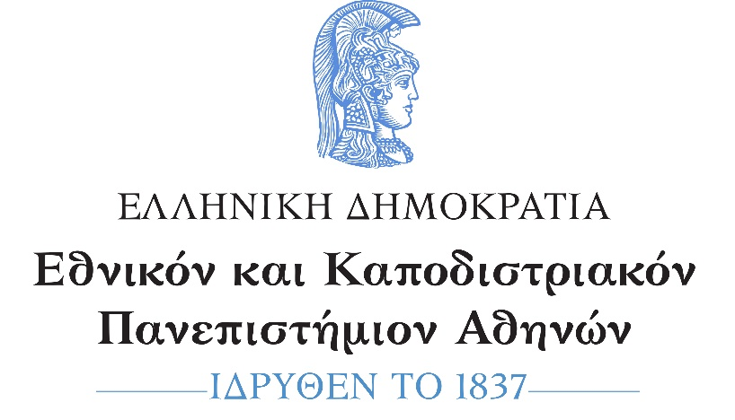

ΦΙΛΟΣΟΦΙΚΗ ΣΧΟΛΗ

ΤΜΗΜΑ ΑΓΓΛΙΚΗΣ ΓΛΩΣΣΑΣ

ΚΑΙ ΦΙΛΟΛΟΓΙΑΣ

ΠΡΟΓΡΑΜΜΑ ΚΑΤΑΤΑΚΤΗΡΙΩΝ ΕΞΕΤΑΣΕΩΝ 2024-25

Ημερομηνίες Εξετάσεων:

«**Ακαδημαϊκός Λόγος**», **Δευτέρα 2 Δεκεμβρίου 2024, ώρα 13.00 -15.00 μ.μ.,** αίθουσα AULA, 2ος όροφος, Φιλοσοφική Σχολή.

«**Αγγλική Πεζογραφία**», **Τρίτη 3 Δεκεμβρίου 2024, ώρα 09.30-11.30**, Αμφ. 438, 4ος όροφος, Φιλοσοφική Σχολή.

«**Εισαγωγή στη Γλωσσολογία Ι»**, **Τετάρτη 4 Δεκεμβρίου 2024, ώρα 09.30-11.30**, Αμφ. 316, 3ος όροφος, Φιλοσοφική Σχολή.

Ο μέγιστος χρόνος εξέτασης, ανά μάθημα, ορίζεται σε δύο (2) ώρες.

Κατά την πρώτη ημέρα των εξετάσεων οι υποψήφιοι υποχρεούνται να βρίσκονται στο χώρο των εξετάσεων **μία (1) ώρα νωρίτερα**. Τις υπόλοιπες ημέρες, υποχρεούνται να προσέρχονται **μισή ώρα (30 λεπτά) νωρίτερα** και να έχουν μαζί τους αστυνομική ταυτότητα ή άλλο επίσημο έγγραφο πιστοποίησης της ταυτότητάς τους.

**Από τη Γραμματεία του Τμήματος**

.